《云计算数据中心》课程实践指导书

1. 项目概述

根据课堂所学知识，开发一个简易版的数据云盘。网盘是基于云计算理念推出的企业数据网络存储和管理解决方案，利用互联网后台数据中心的海量计算和存储能力为企业提供数据汇总分发、存储备份和管理等服务。基于Hadoop开发这样一个系统，主要包括系统前台、系统后台两个部分。后台的开发可以使用Spring、bootmetro-master等JavaEE开发框架，使用Hadoop的伪分布文件系统存储文件。

1. 功能需求

* 登录：用户登录个人账户。
* 注册：用户注册账户。
* 上传：从用户本地发送文件到服务器。
* 查询：查看服务器上存储文件目录。
* 下载：用户向服务器发送请求资源的信息，服务器根据资源信息发送相应文件到用户本地。
* 删除：用户操作删除服务器上的资源。

1. 界面参考

* 登录界面

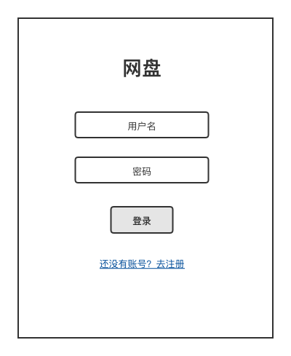

* HDFS文件上传与列表展示

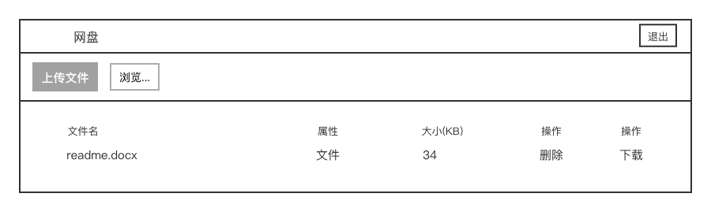

1. 其他约定

数据库：MySQL

应用服务器：Tomcat6以上

数据存储服务器：Hadoop伪分布式集群

以上列举的软件开发需求仅供参考，同学们可根据需要自行选择，不做硬性要求。

1. 验收形式

实践以分组形式展开，每组4人，开发周期为4次实验课。项目于本学期第16周的课堂上进行最终验收，验收时按小组进行，要求组内每个人对自己实现的部分（包括数据库的设计）进行演示，每个人的工作量应该尽量分配均匀。验收时考察的内容主要包括数据库设计是否合理规范、基本功能点是否全部实现、是否有明显bugs、工作量是否充实等。

**下周三（11.18）之前将小组成员姓名学号发到助教邮箱：gkh@bupt.edu.cn**

**未能自行分组的同学，下节课将现场分组。**